Testa os teus conhecimentos
Nome: Data:
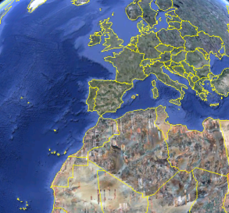
1 – Qual é a tua naturalidade? E a nacionalidade?
R: Eu sou natural de . A minha nacionalidade é .

2 – Em que freguesia fica a nossa escola?

3 – Um conjunto de freguesia corresponde a um .

4 – Um conjunto de concelhos corresponde a um .

5 – Quantos concelhos fazem parte da Região Autónoma da Madeira?
Escreve os seus nomes.

6 – Quais os três territórios que constituem Portugal?

7 - Observa atentamente a árvore genealógica e completa o texto:

+

António

Júlia

Carla e Jorge
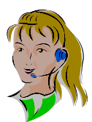
Inês
Rui
Bernardo
Rita
Tiago

Paulo

A Rita e o Tiago são . No domingo foram com os pais, que são o senhor e a senhora , visitar os avós paternos. Esses avós chamam- se e .
Na casa dos avós estava o tio , irmão do seu pai.
No regresso a casa visitaram também os avós maternos o senhor e a senhora .
Lá comeram um delicioso pudim que o tio , irmão da sua mãe trouxera.

8 - De acordo com a árvore genealógica responde às seguintes perguntas:

a) Como se chamam os pais da Rita e do Tiago?
b) O que são à Rita e ao Tiago o Paulo e o Bernardo?
c)Completa os espaços em branco:

A Rita e o Tiago são do Paulo e do Bernardo.
A Rita e o Tiago são dos filhos do Paulo e do Bernardo.
A Carla, o Jorge, a Júlia e o António são da Rita e do Bernardo.

9 - Quantos anos tem uma década?
10 - Completa:
A mãe da Rita tem 32 anos. Já viveu décadas.
O avô do Tiago tem 75 anos . Já viveu décadas.
O tio do Tiago tem 40 anos. Já viveu décadas.

11 - Observa a imagem e responde:
a) O que achas que aconteceu à Judite ?
b) Quem é que achas que está a tratar dela?

c) Se a Judite se tivesse cortado o que farias para ajudá- la?

